Beckhoff应用文档

TwinCAT PLC 通过Modbus TCP和 Pro-face 触摸屏
通讯应用手册

- 物理连接：

Beckhoff PLC 和 Pro-face 的连接可以使用 10/100M 以太网 RJ45 物理链接，支持的协议为标准的 Modbus TCP 协议。

Beckhoff 的不同系列产品和 Pro-face 触摸屏可以连接的方式有：

Beckhoff PLC 类型 | 机器接口 | 物理协议 | 功能块支持 | 备注
BC、BX 系列小型 PLC | BC9000、BK9000 自带的以太网接口 | Modbus TCP | Modbus TCP Server | 协议固化在控制器内部
CX1000 嵌入式 PC | 自带的以太网接口 | Modbus TCP | Modbus TCP Server | 协议需要额外安装
TwinCAT PLC（基于 IPC） | 自带的以太网接口 | Modbus TCP | Modbus TCP Server | 协议需要额外安装

- 物理连接的端口设置：

本例以 BC9000 控制器为例进行说明。

因为 BC9000 和 Pro-face 触摸屏的连接使用的是标准 Modbus TCP 协议，因此在 BC9000 中无需对通讯做额外的设置。只要保证两个通讯终端的 TCP/IP 地址在同一个域中即可。

但是需要对于 BC9000 中可供 Pro-face 触摸屏访问的变量长度进行设置。下图是在 KS2000 中进行设置的界面。缺省可供访问的输入、输出长度为 16 Byte。但是内存变量的访问不受限制。

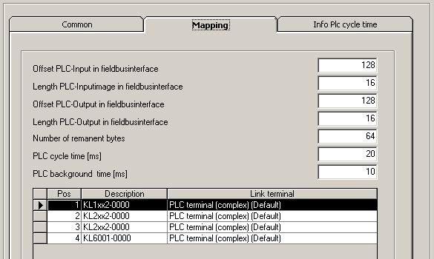
图一

- PLC 中的设置：

在和 Pro-face 触摸屏的连接中，BC9000 作为 Modbus TCP Server，其功能是固化在 BC9000 Firmware 中的，因此在 PLC 中也无需进行额外的编程。Pro-face 触摸屏可以直接访问 BC9000 中的 PLC 变量。
该功能的调用请参考如下示例程序：

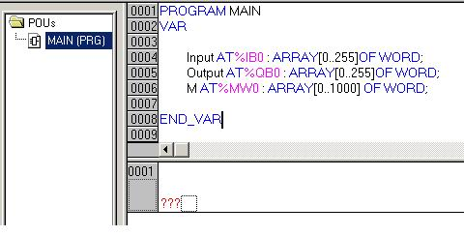
图二

- 联系方式：

  - Beckhoff北京代表处：

德国倍福电气有限公司北京代表处
北京市西城区金融大街27号投资广场B座1608室（100032）
电话：+86 10 66210991
传真：+86 10 66210992

  - Beckhoff上海代表处：

德国倍福电气有限公司上海代表处
上海市延安东路222号外滩中心3603室（200002）
电话：+86 21 63351366
传真：+86 21 63351355

